МИНИСТЕРСТВО НАУКИ И ВЫСШЕГО ОБРАЗОВАНИЯ РОССИЙСКОЙ ФЕДЕРАЦИИ
Федеральное государственное бюджетное образовательное учреждение
высшего образования
«КУБАНСКИЙ ГОСУДАРСТВЕННЫЙ УНИВЕРСИТЕТ»
(ФГБОУ ВО «КубГУ»)
Факультет компьютерных технологий и прикладной математики
Кафедра информационных технологий

ОТЧЕТ ПО ЛАБОРАТОРНОЙ РАБОТЕ № 3
по дисциплине
«Операционные системы»

Выполнил студент группы 22/1 Д. И. Кубарев

Направление подготовки 01.03.02 Прикладная математика и информатика
Курс 2

Принял,
канд. техн. наук, доцент каф. ИТ А.А. Полупанов

Краснодар
2026

Задание 1
- Найдите в директории /usr/share все файлы размером более 500 Кб.
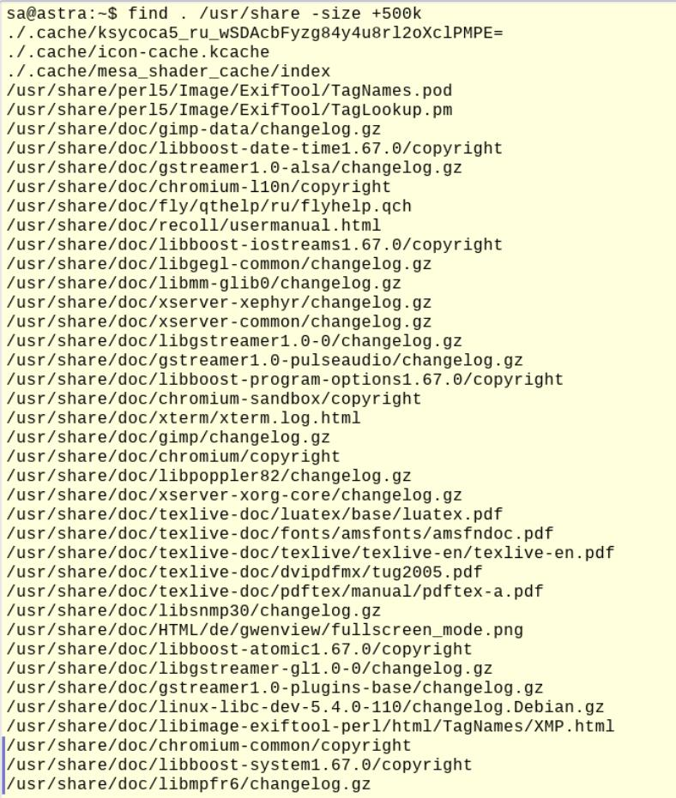
Рисунок 1 - Все файлы размером больше 500 килобайт.
- Полученный в предыдущем пункте список сохраните в файл /tmp/search.list.

Рисунок 2 - Сохранение списка в файле /tmp/search.list
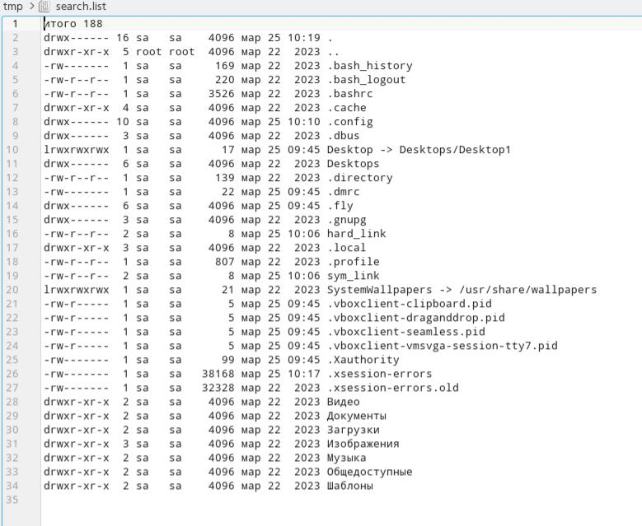
Рисунок 3 - Сохранённый список.
- Выясните размер файла /tmp/search.list в килобайтах и сохраните это значение в файл /tmp/search-size.txt.

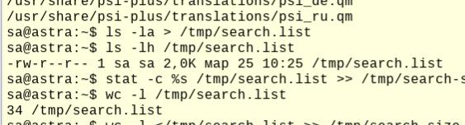
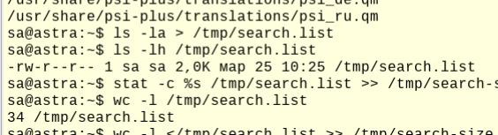
Рисунок 4 - Получение размера файла.
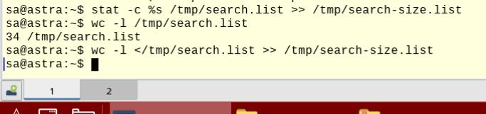
Рисунок 5 - Сохранение размера файла.

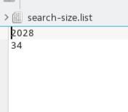
Рисунок 6 - Размер файла в новом search-size.list.
4. Выясните количество строк в файле /tmp/search.list и запишите результат в файл /tmp/search-size.txt, сохранив предыдущие данные.
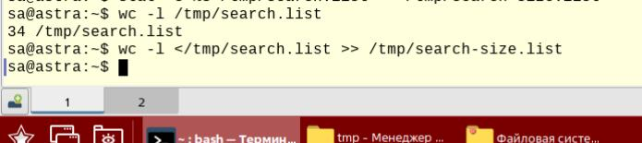
Рисунок 7 - Выясняем количество строк.
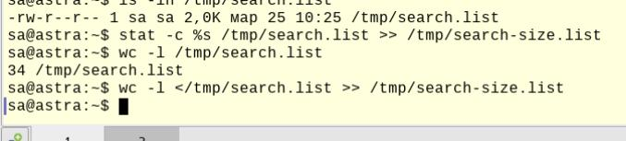
Рисунок 8 - Сохраняем количество строк в прошлом файле.

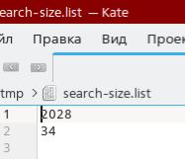
Рисунок 9 - Количество строк записано в том же файле, что и размер списка.

Задание 2
- Создайте одной командой директорию /tmp/block6/task/1/2/3 и переместите в нее так же одной командой файлы /tmp/search.list и /tmp/search-size.txt.
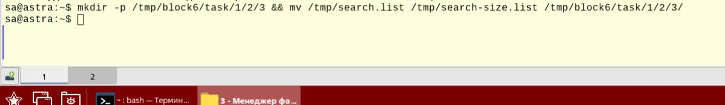
Рисунок 10 - Одной командой создали нужную директорию и переместили в неё созданные в задании один файлы.
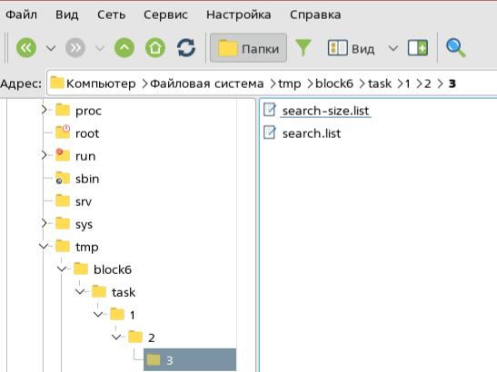
Рисунок 11 - Файлы в директории.
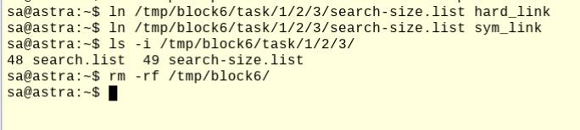
- Создайте жесткую и символическую ссылки на файл /tmp/block6/task/1/2/3/search-size.txt.

Рисунок 12 - Создали жёсткую и символическую ссылки на файл.
- Выведите содержимое каталога /tmp/block6/task/1/2/3/ с получением айноды всех файлов.
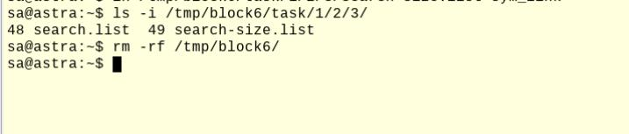
Рисунок 13 - Получение айнод всех файлов.

- Удалите созданный каталог /tmp/block6/task/1/2/3/ вместе с содержимым.
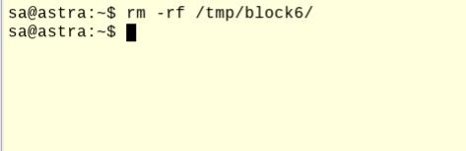
Рисунок 14 - Удаление block6 и файлов внутри него.

Вопросы:
- Какой каталог содержит конфигурационные файлы?
Каталог /etc.
- Можно ли в ОС Linux создать два файла /tmp/test.txt и /tmp/TEST.txt?
Да, можно. Linux чувствителен к регистру (case-sensitive), поэтому для системы это разные файлы.
- Какая максимальная длина имени файла в ОС Linux?
255 байт (символов).
- Каким символом в выводе команды ls -l помечаются обычные файлы?
Символом дефиса -.
- Можно ли найти неименованный канал в структуре каталогов?
Нет, неименованные каналы (pipes) существуют только в оперативной памяти и не имеют записей в файловой системе.
- Каким ключом команды ls можно отобразить айноду?
Ключом -i (например, ls -i).
- Можно ли создать жесткую ссылку на файл, расположенный на другой файловой системе?
Нет, жесткие ссылки (hard links) работают только в пределах одного раздела (файловой системы).
- Путь /tmp/1/2.txt является абсолютным или относительным?
Абсолютным (так как начинается с корневого каталога /).
- Что будет при вызове команды touch с существующим файлом?
Содержимое файла не изменится, но обновятся временные метки (время последнего обращения и изменения) на текущее время.

